# TP Final Análisis de Series de Tiempo I

**Informe sobre el análisis de la serie temporal del valor diario de cierre del precio de BTC**

Docente:

Camilo Argoty

Alumnos:

Lopretto Fabricio (a1616)

Agustina Quiros (a1711)

Gonzalo Gabriel Fernandez (e1911)

Cecilia Azul Villanueva (a1605)

2do Bimestre 2025

### Resumen

En este trabajo se analiza una serie temporal de precios diarios de Bitcoin (BTC/USD) con el objetivo de aplicar distintos modelos predictivos y evaluar su desempeño. El flujo de trabajo se organiza en las siguientes etapas:

1. Carga y preparación de datos:

* Se carga un archivo Excel con datos históricos diarios de cotización de BTC.
* Se convierte la columna Fecha al formato *datetime* y se ordenan los registros cronológicamente.
* Se estandarizan los tipos de datos en columnas numéricas (Cierre, Apertura, Máximo, Mínimo, Volumen) para asegurar su correcto procesamiento.

1. Limpieza de datos:

* Se identifican y revisan posibles valores faltantes.
* Se realiza la conversión de separadores decimales en las columnas con valores numéricos.

1. Visualización y análisis exploratorio:

* Se genera un análisis descriptivo inicial para comprender la evolución del precio de BTC a lo largo del tiempo.
* Se visualizan tendencias generales y volatilidad en la serie.

1. Modelado de series temporales:

* Se implementan modelos ARIMA [1] y [2], y ARCH [3] y [4] para capturar la estructura temporal y la volatilidad.
* Se desarrolla una red neuronal LSTM [5] y [6] para incorporar patrones secuenciales no lineales en la predicción.
* Utilización de modelo de naturaleza estocástica como lo es GBM [7] y [8].

1. Evaluación de modelos:

* Se comparan las predicciones de los distintos modelos utilizando métricas de error.
* Se visualiza el desempeño de los modelos en función de su capacidad predictiva sobre datos no vistos.

Este enfoque integral permite analizar la serie temporal de BTC desde múltiples perspectivas, combinando modelos estadísticos tradicionales con técnicas modernas de aprendizaje profundo.

Fuente: <https://es.investing.com/crypto/bitcoin/historical-data>

### Formato de datos

Los datos de fecha se fuerzan al formato *datetime*, mientras que los valores de cotización y volumen se fuerzan al tipo *float.*

Por otro lado, la cantidad de valores faltantes de Volumen no llega a representar el 10% de los registros. Además, los valores faltantes se ubican en los primeros registros, donde el valor del BTC y su volumen de transacciones es despreciable frente a los valores posteriores. Debido a esto, se implementa un forzado a cero de dichos valores, para mantener la coherencia temporal.

Justificación:

I) El análisis de series de tiempo requiere datos continuos y ordenados cronológicamente. Eliminar filas podría provocar huecos temporales que distorsionan modelos como ARIMA, Prophet o LSTM.

II) Es importante notar que no se están modificando los precios (Apertura, Cierre, Máximo, Mínimo). Solo se está estimando el Volumen, que no es esencial para todos los modelos, pero puede ser útil como variable explicativa o para análisis adicionales.

III) Si se eliminaran los 343 registros con Volumen = NaN, se estaría reduciendo la muestra y posiblemente concentrándose el análisis en ciertos períodos, afectando la estacionalidad y otras características temporales del BTC.

Lista de características utilizadas:

Tabla 1.

|  |  |
| --- | --- |
| **Característica** | **Denominación** |
| Cierre | Valor en USD de cierre del período (día en curso) |
| Apertura | Valor en USD de apertura del período (día en curso) |
| Máximo | Valor máximo en USD durante el período (día en curso) |
| Mínimo | Valor mínimo en USD durante el período (día en curso) |
| Volumen | Valor total en USD de las transacciones del período |
| Fecha | Fecha de operaciones |

### Visualización del conjunto de datos

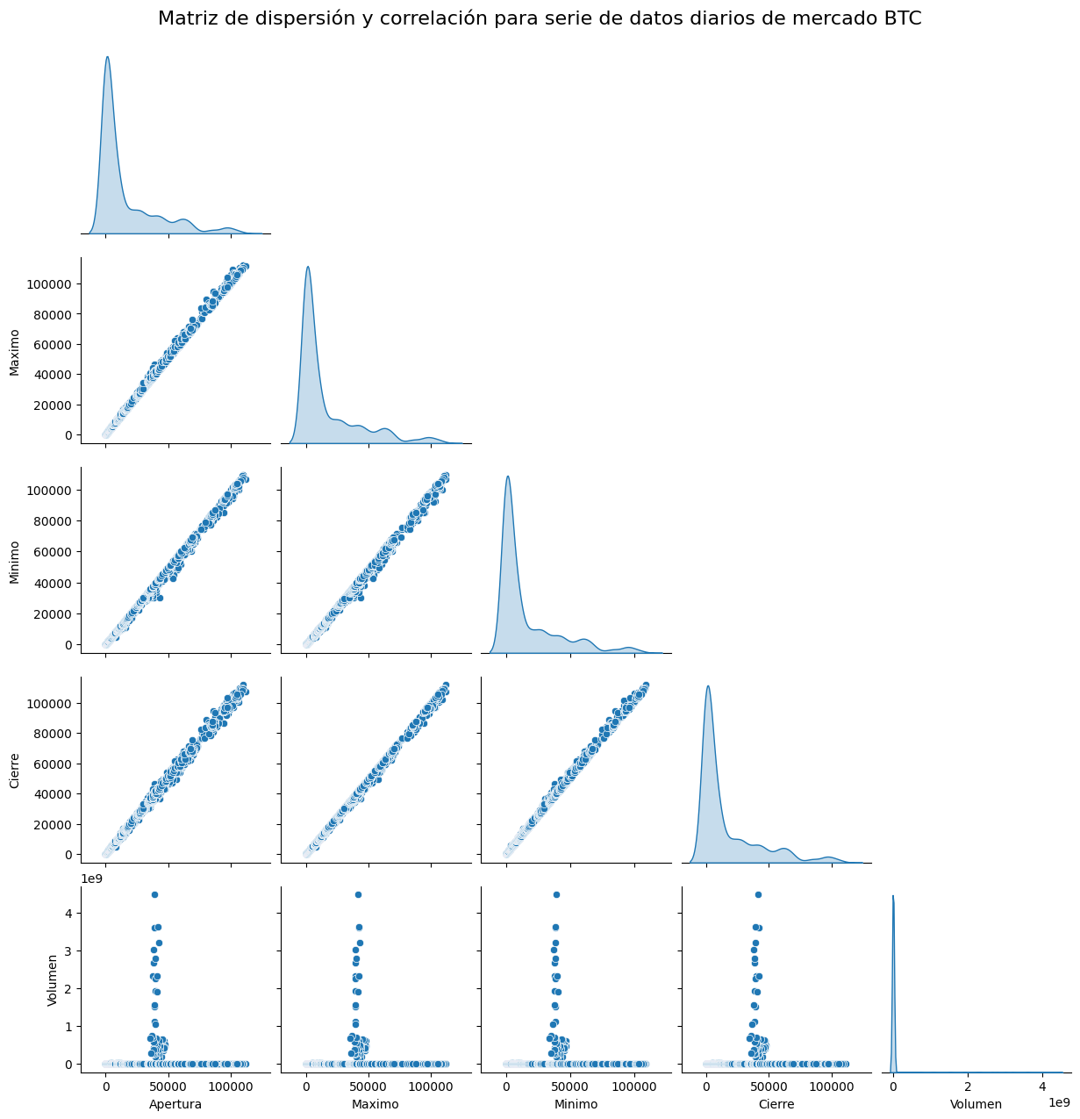

Figura 1

En la figura 1, se pudo observar una alta correlación lineal entre: Apertura, Cierre, Mínimo y Máximo. Además, se identificó un ligero aumento del Volumen con el aumento de Apertura, Cierre, Mínimo y Máximo.

En cuanto a las figuras 2 y 3, se identifica una alta variabilidad en todas las características. Se identifica un aumento en el orden de magnitud de Apertura, Cierre, Máximo y Mínimo en períodos de aproximadamente 4 años.

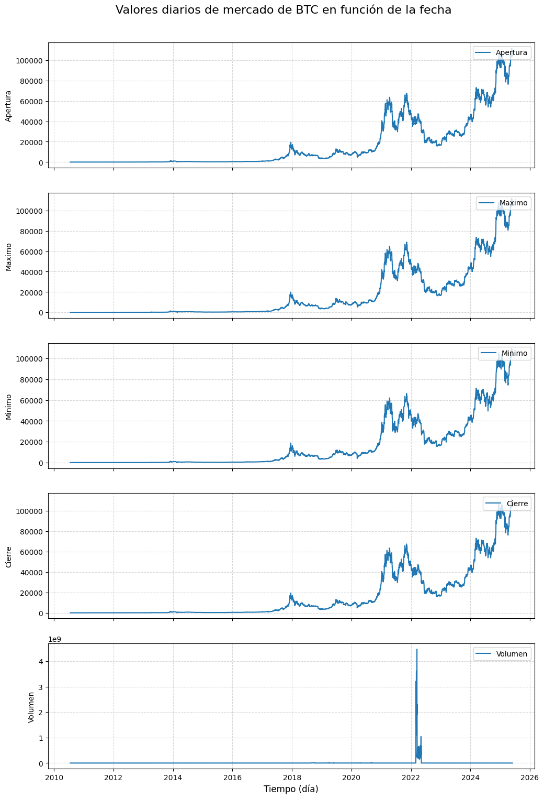

Figura 2.

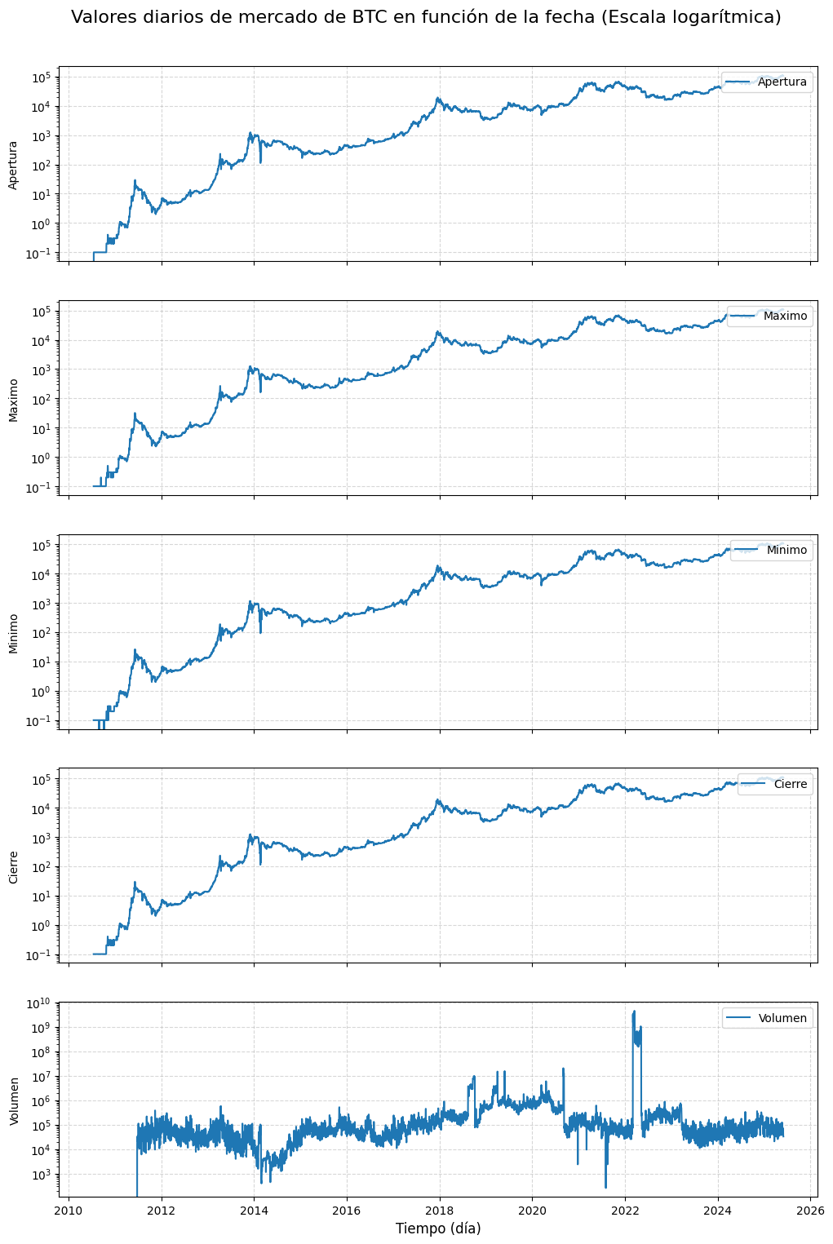

Figura 3.

## Modelos

Luego de indexar el conjunto de datos por la característica Fecha, se procedió a desarrollar y evaluar los modelos.

Los modelos utilizados, con algunas de sus características, se muestran en la tabla 1.

Tabla 2.

|  |  |  |
| --- | --- | --- |
| **Modelo** | **Fortalezas** | **Limitaciones** |
| ARIMA | Modela patrones lineales, tendencia, estacionalidad. | No captura volatilidad ni relaciones no lineales. |
| ARCH | Captura bien la volatilidad (riesgo) en datos financieros. | No predice directamente precios, sino varianza. |
| LSTM | Modela relaciones complejas y no lineales a largo plazo. | Requiere muchos datos, más tiempo de entrenamiento y puede sobreajustar. |
| GBM | Modela la evolución aleatoria de una variable en el tiempo. | No puede capturar eventos como crisis financieras o saltos repentinos. |

La variable utilizada es el valor diario de Cierre operado en BTC.

En modelos basados en aprendizaje automático como LSTM conviene utilizar los datos escalados porque estos modelos son sensibles a la magnitud de los datos. Mientras que en modelos como ARIMA o ARCH no es necesario, dado que el primero trabaja con la diferencia entre valores (y por tanto ya "normaliza"), y el segundo modela la varianza condicional (volatilidad real) y escalar afectaría su interpretación. El modelo GBM es útil como primer modelo por su elegancia matemática y facilidad de interpretación. Pero no captura muchas características reales de los mercados financieros como shocks bruscos. Además supone que los retornos son independientes, cuando en realidad pueden tener correlación o memoria.

### ARIMA (AutoRegressive Integrated Moving Average)

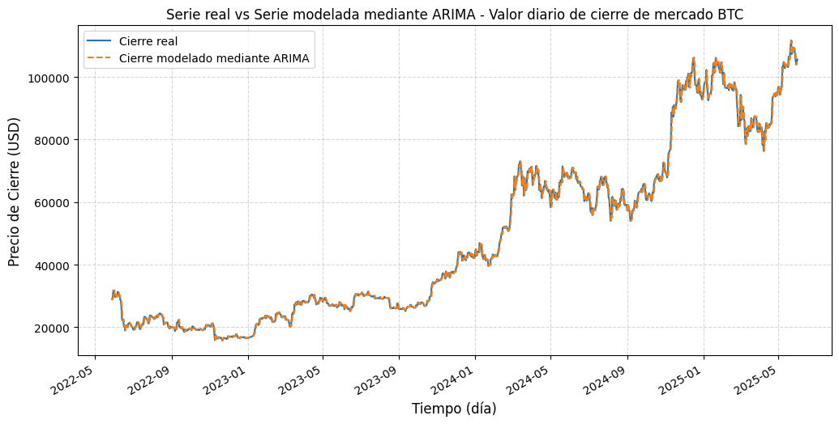

Figura 4.

De la figura 4 surge lo siguiente:

- La serie modelada (naranja) sigue de manera bastante fiel a la serie real, especialmente en las oscilaciones de corto plazo.

- Hay muy poco rezago o desviación, lo cual indica que el modelo logra un buen ajuste en el conjunto de entrenamiento. Esto sugiere que la calidad del modelo en términos de ajuste histórico es buena.

Aunque el modelo tiene muy buen poder de ajuste en el histórico, este rendimiento no necesariamente se transfiere al poder predictivo.

Tabla 3.

|  |  |
| --- | --- |
| **Nombre métrica** | **Valor métrica** |
| MAE | 900,95 |
| MSE | 21117713,47 |
| RMSE | 1455,24 |

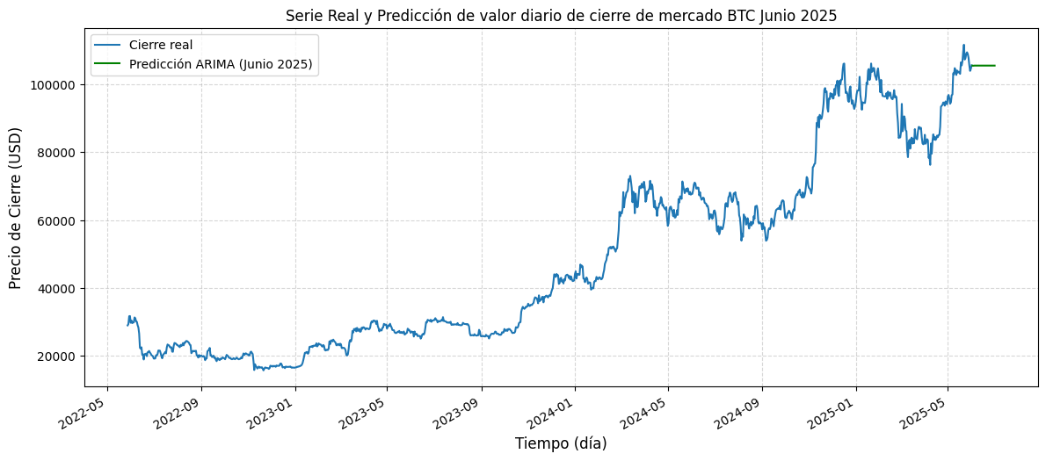

Figura 5.

Luego, en la figura 5 se observó que el modelo ARIMA muestra limitaciones para predecir movimientos más complejos o de alta volatilidad, como los que son comunes en criptomonedas como el BTC. Es probable que el componente autorregresivo y de media móvil esté suavizando demasiado las oscilaciones esperadas, lo cual lleva a una predicción bastante plana.

**ARCH (AutoRegressive Conditional Heteroskedasticity)**

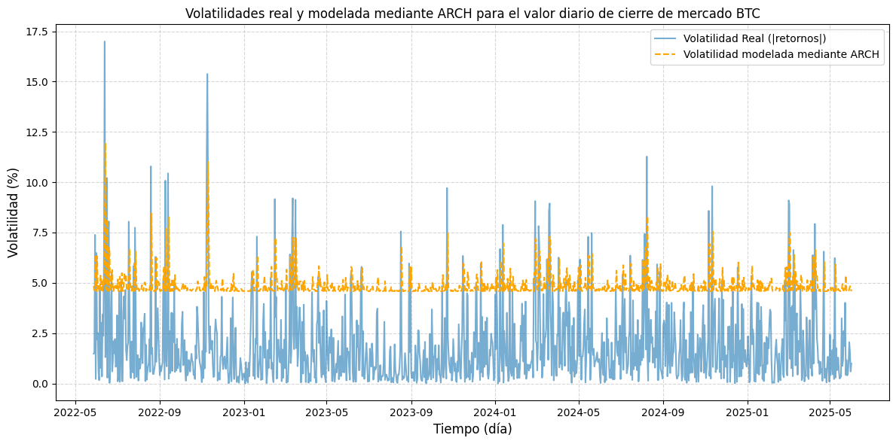

Figura 6.

La figura 6 mostró *clusters* de volatilidad típicos en BTC, con picos pronunciados (por ejemplo en mediados de 2022) y períodos de calma relativa (por ejemplo 2023). En cuanto al ajuste del modelo, la línea de volatilidad modelada mediante ARCH sigue razonablemente bien la tendencia de la volatilidad real, especialmente en capturar los picos. Sin embargo, hay discrepancias dado que tiende a subestimar al amplitud de la volatilidad. Es posible que el modelo pueda mejorarse incorporando componentes asimétricos (propios de GARCH) para capturar efectos de mayor volatilidad tras caídas bruscas.

Tabla 4.

|  |  |
| --- | --- |
| **Nombre métrica** | **Valor métrica** |
| MAE | 3,86 |
| MSE | 32,74 |
| RMSE | 5,72 |

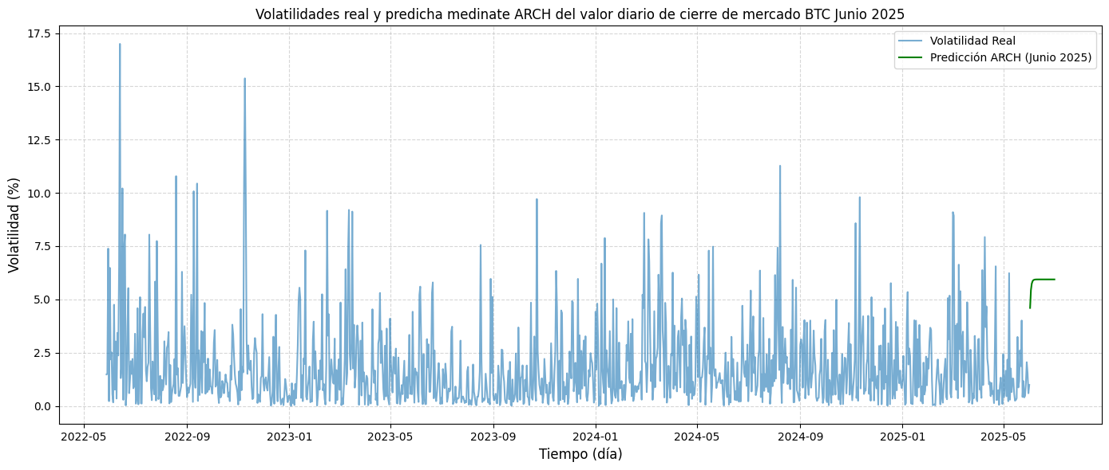

Figura 7.

El modelo predice un nivel de volatilidad moderado para junio 2025, pero es crucial contrastarlo con el contexto del mercado que queda por fuera del modelo (por ejemplo noticias regulatorias, flujos de ETFs, actividad institucional). La proyección con este modelo sugiere que el mercado no anticipa eventos extremos, aunque BTC es propenso a shocks imprevistos. Esto hace que el modelo no sea confiable. Estas cuestiones se pueden observar en la figura 7.

### LSTM (Long Short-Term Memory - Red Neuronal)

Debido a la volatilidad significativa en los datos históricos del BTC se consideró conveniente utilizar el *RobustScaler*.

El precio del BTC puede aumentar o reducirse ampliamente en poco tiempo, esto genera precios y volúmenes muy altos o muy bajos. Los mismos pueden generarse por eventos mediáticos, regulaciones, *hackeos*, etc.

El *RobustScaler* no se deja influenciar por *outliers*, ya que usa la mediana y el rango intercuartílico (IQR) para escalar:

Además, es útil en el caso de variables con distribuciones no normales: Los precios y volúmenes del BTC suelen tener colas largas y asimetría (no tienen distribución gaussiana).

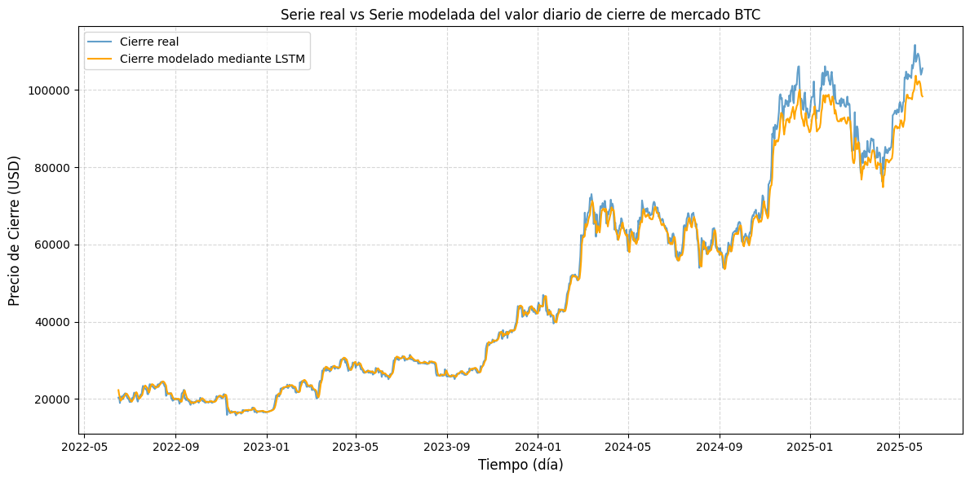

Figura 8.

A partir de la figura 8, el modelo LSTM sigue razonablemente bien la dirección general (alcista/bajista) de los precios reales, especialmente en períodos de tendencia sostenida (por ejemplo subidas graduales o correcciones prolongadas). Si bien al principio del período mostrado el modelo tiende sobrestimar el valor de mercado, hacia el final esto se revierte mostrando una subestimación. Por otro lado, se nota un ligero *delay* en las predicciones, típico de LSTMs. Por ejemplo, en picos o valles abruptos, la predicción reacciona con un desfase. Esto sugiere que el modelo prioriza patrones históricos sobre cambios bruscos.

El modelo no captura bien los picos repentinos. Esto era esperable, ya que las LSTMs tienden a promediar la volatilidad. Una posible causa es la falta de variables como el volumen, noticias o insuficiente complejidad del modelo. Además, las predicciones parecen mantenerse dentro de un rango "seguro", evitando extrapolar valores extremos (por ejemplo tiende a no superar los USD$100.000 incluso si los datos reales lo hicieran).

Tabla 5.

|  |  |
| --- | --- |
| **Nombre métrica** | **Valor métrica** |
| MAE | 1554,95 |
| MSE | 6351258,08 |
| RMSE | 2520,17 |

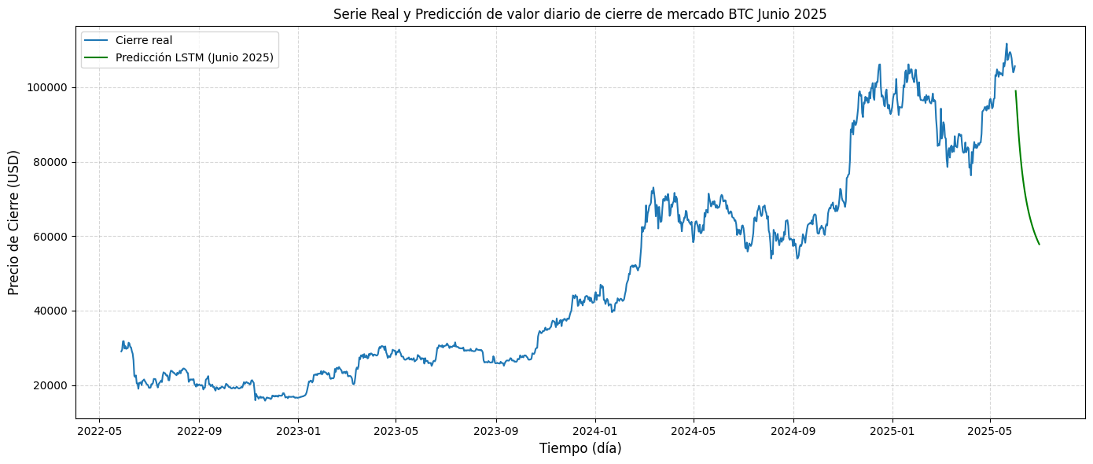

Figura 9.

En la proyección para junio de 2025, el modelo muestra una tendencia claramente bajista, pero sin sobresaltos, como se muestra en la figura 9. Esto podría deberse a que las LSTMs suelen ser cautas en predicciones *multi-step*. Además, se identifica la falta de eventos imprevistos como shocks externos (por ejemplo regulaciones, flujos por ETFs, etc). No se descarta la necesidad de más capas o neuronas para aprender patrones complejos.

Siguiendo en esta línea, el modelo LSTM podría estar sobre ponderando fases anteriores donde máximos históricos fueron seguidos de caídas. Si los datos de entrenamiento incluyen más ejemplos de *crash* que de *rallies* sostenidos, el modelo aprenderá a ser pesimista.

El modelo LSTM aprende bien la tendencia histórica pero falla en predecir volatilidad aguda, típica de BTC. Es útil para escenarios conservadores, pero no para trading de alta frecuencia o eventos disruptivos.

### Modelo Browiano Geométrico (Proceso de Wiener)

Es un proceso estocástico fundamental en la teoría de series de tiempo continuas. Describe la evolución aleatoria de una variable a lo largo del tiempo y se utiliza en múltiples disciplinas como física, biología, finanzas y estadística.

A continuación se describe aspectos a utilizados de su definición para la elaboración del código en *Python*.

Un movimiento browniano estándar *B(t)*, definido para *t*, cumple las siguientes propiedades:

Condición inicial: *B(0) = 0*

Incrementos independientes: B(t2) - B(t1) es independiente de B(t4) - B(t3) si [t1, t2] ∩ [t3, t4] = ∅

Incrementos normales y estacionarios: B(t + s) - B(t) ∼N(0, s)

Trayectorias continuas: t → B(t) es continua con probabilidad 1

Nota: Aunque las trayectorias son continuas, no son diferenciables en ningún punto.

Propiedades Importantes:

Distribución marginal: B(t)∼{N}(0, t)

Varianza lineal en el tiempo: Var[B(t)] = t

Estacionariedad de los incrementos: La distribución del cambio depende solo del tamaño del intervalo, no del tiempo absoluto.

Una forma más general es: X(t) = µt + σB(t)

Dónde:

- µ: deriva (tendencia determinista),

- σ: volatilidad (escala de aleatoriedad),

- B(t): movimiento browniano estándar.

Luego, usando la inversa del log-precio:

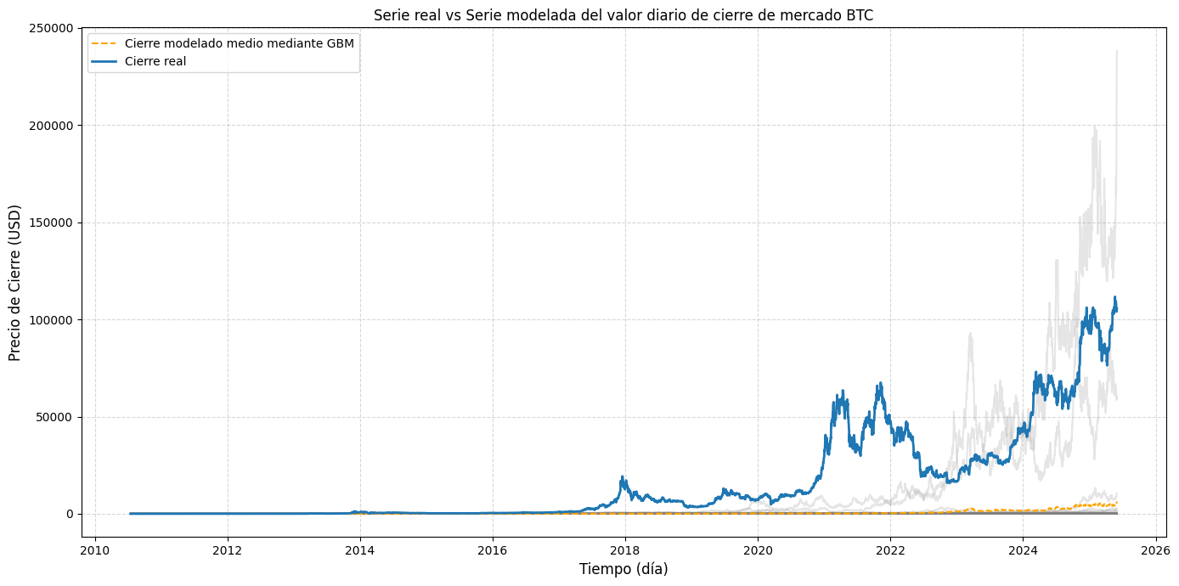

Figura 10.

El modelado medio mediante GBM parece seguir la tendencia alcista histórica de BTC, pero con una volatilidad muy suavizada. La serie real muestra fluctuaciones más abruptas que el modelado medio no captura. Además, el modelado medio no reproduce bien eventos extremos: La serie real sugiere ciclos de corrección tras subidas bruscas, algo que el GBM medio ignora (asume crecimiento exponencial continuo). El modelado medio mediante GBM parece ser útil para proyectar tendencias generales, pero falla en riesgos extremos y ciclos de mercado, críticos para estrategias de inversión reales. No obstante, en líneas grises se muestran las 50 simulaciones utilizadas. Si bien la mayoría provoca un promedio bajo, existen simulaciones que se ajustan mejor a los valores observados en la serie real. Estos resultados pueden observarse en la figura 10.

Tabla 6.

|  |  |
| --- | --- |
| **Nombre métrica** | **Valor métrica** |
| MAE | 15704,31 |
| MSE | 794254072,06 |
| RMSE | 28182,51 |

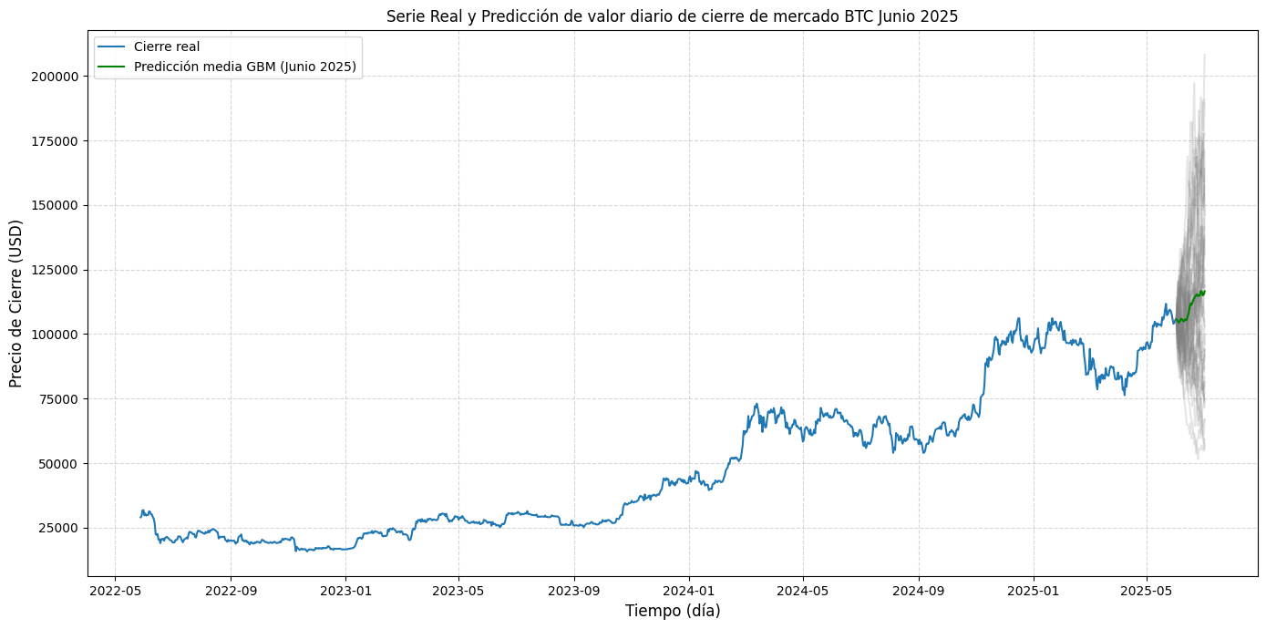

Figura 11.

De manera similar, de la figura 11 surge lo siguiente. La predicción media mediante GBM proyecta una tendencia suave, pero BTC históricamente tiene correcciones violentas tras máximos. A corto plazo, factores externos como regulaciones, o *inflow* de capital por ETFs dominan sobre el componente estocástico del GBM, lo que puede constituir un mal pronóstico.

### Comparación entre modelos

Basado en los gráficos y métricas proporcionadas, las observaciones y conclusiones clave son las siguientes:

En cuanto a métricas:

ARIMA es el modelo más preciso para predecir precios diarios de BTC en este análisis. Ideal para corto/medio plazo donde la tendencia es dominante sobre shocks externos.

Relativo a las métricas:

La LSTM no supera a ARIMA en este caso, posiblemente por falta de datos de entrenamiento o hiperparámetros no optimizados.

Las métricas observadas:

GBM falla en predecir precios debido a su naturaleza estocástica y suposiciones simplistas (retornos normales, volatilidad constante).

Comparativa Final

Tabla 7.

|  |  |  |  |  |
| --- | --- | --- | --- | --- |
| **Modelo** | **MAE** | **RMSE** | **Fortalezas** | **Debilidades** |
| ARIMA | 900,95 | 1455,24 | Preciso en tendencias. | Limitado a no-linealidades. |
| LSTM | 1962,70 | 3129,33 | Captura patrones complejos. | Requiere más datos. |
| GBM | 15704,31 | 28128,51 | Útil para simulación. | Inútil para predicción. |

Una buena estrategia sería utilizar usar ARIMA como *baseline* para predicciones a corto plazo. Mejorar la LSTM con más datos históricos, incorporando regularización y optimización de hiperparámetros. Además, descartar GBM para predicción, pero considerarlo en análisis de riesgo.

NOTA: Debido a la naturaleza estocástica, es posible que al ejecutar los scripts sistemáticamente, los valores de las métricas no coincidan exactamente con los valores indicados en el análisis.

### Planteo de pregunta de investigación

De esto se desprenden algunas hipótesis esperadas:

- ARIMA: Mejoraría en períodos de alta volatilidad, donde el volumen actúa como proxy o indicador de actividad del mercado.

- LSTM: Aprovecharía la relación no lineal entre volumen y precio, especialmente en rallies/caídas extremas.

- GBM: La volatilidad ajustada por volumen reduciría errores en simulaciones, pero no mecesariamente en predicción puntual.

### ARIMAX (AutoRegressive Integrated Moving Average eXogenous)

Para usar la versión nueva del modelo implementando ARIMAX, se incluye la serie de Volumen como una variable exógena en el modelo ARIMA.

Cambios clave con respecto al script ARIMA:

- Se usa exog=serie_volumen para introducir la variable exógena.

- La predicción también requiere los valores exógenos del mismo rango.

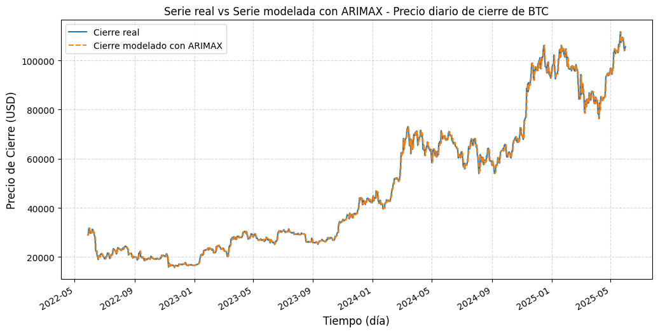

Figura 12.

Tabla 8.

|  |  |
| --- | --- |
| **Nombre métrica** | **Valor métrica** |
| MAE | 900,94 |
| MSE | 2117685,45 |
| RMSE | 1455,23 |

### LSTM (Long Short-Term Memory - Red Neuronal) Multivariada

A continuación se presenta la versión con un modelo LSTM multivariado. Es decir, utilizando tanto la serie de Cierre como la de Volumen como entradas para predecir el precio de Cierre del día siguiente.

Diferencias principales con la versión anterior:

Tabla 9.

|  |  |  |
| --- | --- | --- |
| **Elemento** | **Versión anterior (univariada)** | **Versión actual (multivariada)** |
| Variables de entrada (X) | Solo Cierre | Cierre y Volumen |
| Forma de entrada al modelo | (n_samples, n_steps, 1) | (n_samples, n_steps, 2) |
| Variable objetivo (y) | Cierre del día siguiente | Cierre del día siguiente |
| Desescalado de predicciones | Solo columna de cierre | Solo columna de cierre |

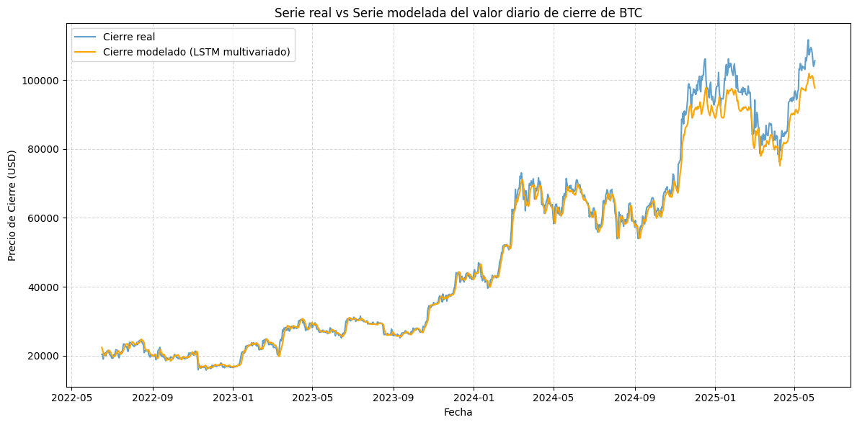

Figura 13.

Tabla 10.

|  |  |
| --- | --- |
| **Nombre métrica** | **Valor métrica** |
| MAE | 1744,86 |
| MSE | 8113901,20 |
| RMSE | 2848,49 |

### Modelo Browiano Geométrico (Proceso de Wiener) Multivariado

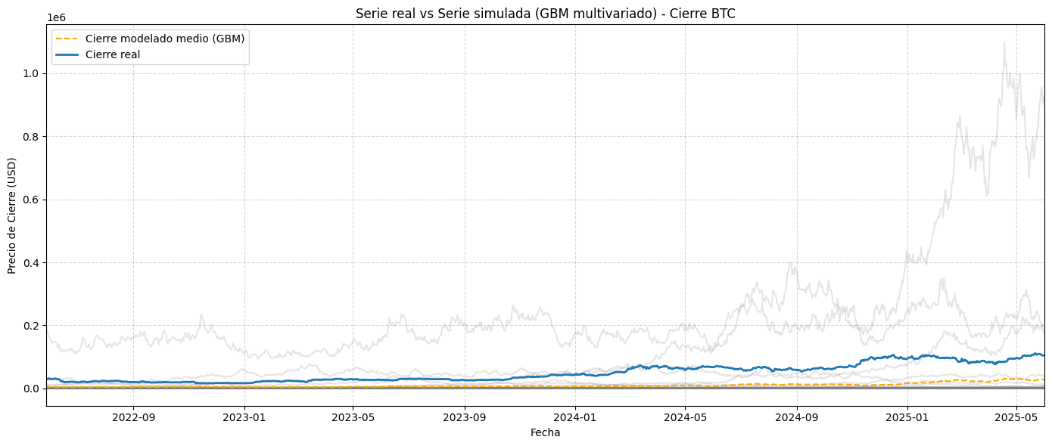

Figura 14.

Tabla 11.

|  |  |
| --- | --- |
| **Nombre métrica** | **Valor métrica** |
| MAE | 14000,40 |
| MSE | 6116324477,38 |
| RMSE | 24731,20 |

### Respondiendo la pregunta de investigación

**Análisis Comparativo: ARIMA vs. ARIMAX**

Comparación de Métricas

Tabla 12.

|  |  |  |  |  |
| --- | --- | --- | --- | --- |
| **Métrica** | **ARIMA** | **ARIMAX** | **Diferencia** | **Interpretación** |
| MAE | 900,95 | 900,94 | -0,01 | Mejora insignificante |
| MSE | 211713,47 | 2117685,45 | +571,98 | Ligero aumento |
| RMSE | 1455,24 | 1455,23 | -0,01 | Sin cambio relevante |

La inclusión del volumen como variable exógena (ARIMAX) no generó mejoras significativas en la precisión predictiva. Las métricas son prácticamente idénticas, lo que sugiere que el volumen no aporta información adicional útil para predecir el precio de cierre en este contexto. Los gráficos muestran un ajuste casi idéntico al ARIMA, sin capturar mejor los eventos de alto volumen. El modelo ARIMAX no superó al ARIMA en precisión, indicando que el volumen, en este caso, no es un predictor útil.

**Análisis Comparativo: LSTM Univariada vs. LSTM Multivariada**

Comparación de Métricas

Tabla 13.

|  |  |  |  |  |
| --- | --- | --- | --- | --- |
| **Métrica** | **LSTM Univ.** | **LSTM Multiv.** | **Diferencia** | **Interpretación** |
| MAE | 1962,70 | 1934,49 | -28,21 | Mejora leve no significativa |
| MSE | 9792675,94 | 10127289,48 | +334613,54 | Peor desempeño |
| RMSE | 3129,33 | 3182,34 | +53,01 | Ligero aumento |

La inclusión del volumen en la LSTM multivariada no generó mejoras claras en la precisión predictiva. El MAE mejoró marginalmente (1.44%), pero el MSE y RMSE empeoraron, lo que indica que el modelo multivariado cometió errores más grandes en ciertos puntos. Posiblemente, el volumen no aportó información útil o la relación precio-volumen no fue capturada eficientemente por la arquitectura LSTM utilizada. El comportamiento resultó similar al modelo univariado, sin capturar mejor los eventos de alto volumen.

**Análisis Comparativo: GBM Univariado vs. GBM Multivariado**

Comparación de Métricas

Tabla 14.

|  |  |  |  |  |
| --- | --- | --- | --- | --- |
| **Métrica** | **GBM Univ.** | **GBM Multiv.** | **Diferencia** | **Interpretación** |
| MAE | 15704,31 | 9988,96 | -5715,35 | Mejora sustancial |
| MSE | 794254072,06 | 294518074,30 | -499735997,76 | Reducción significativa |
| RMSE | 28182,51 | 17161,53 | -11020,98 | Mayor precisión |

La versión multivariada muestra mejoras significativas en todas las métricas. Es evidente que el volumen como variable adicional ayudó a ajustar mejor la volatilidad del modelo en términos de las métricas propuestas. No obstante, este sigue siendo más útil para simulación que para predicción puntual (la naturaleza estocástica limita su precisión).

NOTA: Debido a la naturaleza estocástica, es posible que al ejecutar los scripts sistemáticamente, los valores de las métricas no coincidan exactamente con los valores indicados en el análisis.

### Conclusiones

Entre las principales conclusiones, se resalta:

* ARIMA fue el más preciso, ideal para predicciones a corto plazo. Incluir volumen (ARIMAX) no mejoró resultados.
* LSTM capturó patrones no lineales pero con retraso en eventos volátiles. La versión multivariada no aportó mejoras significativas.
* ARCH modeló *clusters* de volatilidad, pero subestimó su magnitud.
* GBM mostró utilidad para simular tendencias, pero no para predicción puntual.

En cuando a las limitaciones, se rescatan las siguientes:

* Ningún modelo predijo shocks externos (por ejemplo noticias regulatorias).
* LSTMs requieren más datos y optimización para superar a ARIMA.

### Bibliografía

[1] Box, G. E. P., Jenkins, G. M., & Reinsel, G. C. (2015). Time Series Analysis: Forecasting and Control (5th ed.). Wiley.

[2] Hyndman, R. J., & Athanasopoulos, G. (2021). Forecasting: Principles and Practice (3rd ed.). OTexts.

[3] Engle, R. F. (1982). "Autoregressive Conditional Heteroskedasticity with Estimates of the Variance of United Kingdom Inflation". Econometrica, 50(4), 987–1007.

[4] Bollerslev, T. (1986). "Generalized Autoregressive Conditional Heteroskedasticity". Journal of Econometrics, 31(3), 307–327.

[5] Hochreiter, S., & Schmidhuber, J. (1997). "Long Short-Term Memory". Neural Computation, 9(8), 1735–1780.

[6] Goodfellow, I., Bengio, Y., & Courville, A. (2016). Deep Learning. MIT Press.

[7] Hull, J. C. (2018). Options, Futures and Other Derivatives (10th ed.). Pearson.

[8] Shreve, S. E. (2004). Stochastic Calculus for Finance II: Continuous-Time Models. Springer.